

DISEÑO DETALLADO HU4

Gestión de Centro de Idiomas

**Historial de Versiones**

|  |  |  |  |
| --- | --- | --- | --- |
| **Versión** | **Fecha** | **Detalle** | **Autor** |
| 01 |  | Diseño detallado HU4 | DAS |

Contenido

Modelo de navegación. 2

Diagrama de navegación. 2

Modelo de presentación. 3

Diagrama de presentación. 3

Modelo de procesos. 4

Diagrama de procesos 4

Proceso 1: Registro de examen 5

# Modelo de navegación.

## Diagrama de navegación.

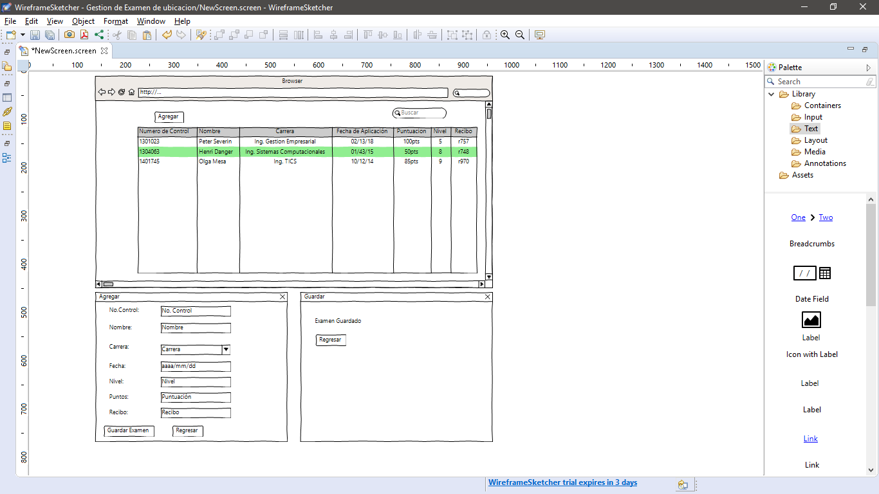­­

# Modelo de presentación.

## Diagrama de presentación.

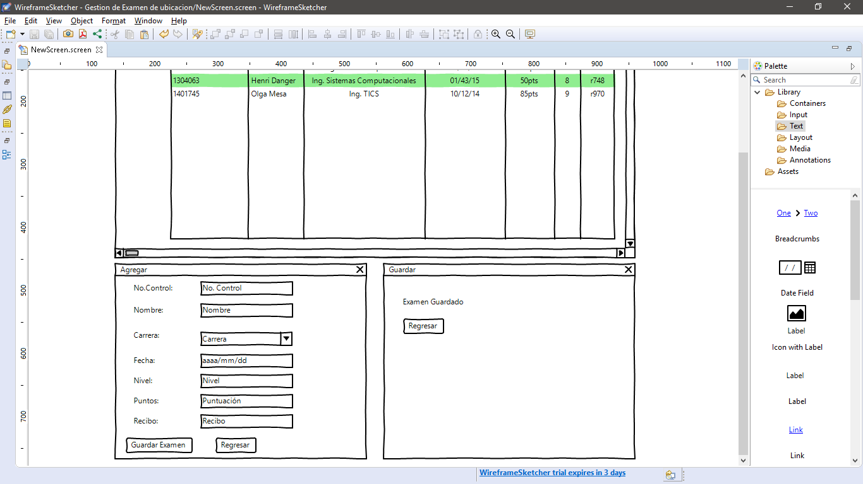

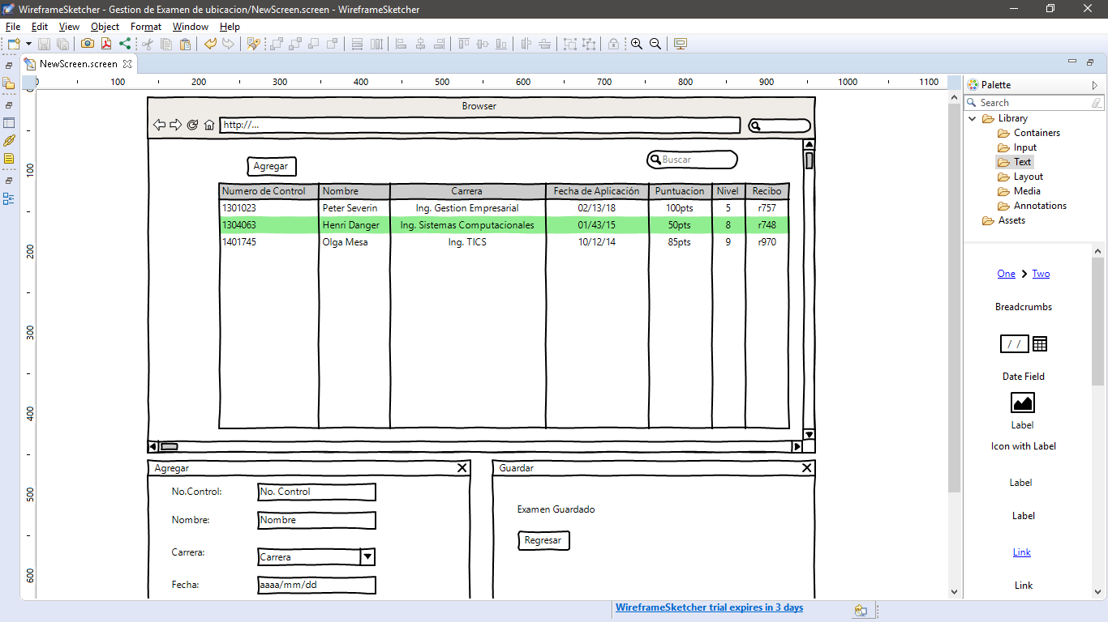

# Modelo de procesos.

## Diagrama de procesos

<<Proceso>>

Listado

<<Proceso>>

Captura de examen

## Proceso 1: Registro de examen

<<User Action>>

Capturar los datos corresponientes

<<System Action>>

Valida estudiante

<<System Action>>

Guardar los datos ingresados